**纸团实验**

姓名：苑伟锋 学号：1911509 学院：计算机学院 日期：2020.5.1

1. **实验名称**

纸团实验

1. **实验目的**

（1）验证M=k*dq的正确性。

（2）学习统计直方图的画法。

（3）提高数学思维和动手操作能力。

**三、实验原理**

将一张A4纸揉成纸团，纸团可以近似看成一个球，做很多纸团，一般认为纸团的质量M和纸团的平均直径d有如下关系：M=k*dq

多次测量纸团所揉成的圆球的直径，并计算出对应纸团的质量，然后将公式两边取对数得lnM=lnk+q*lnb，进行线性拟合，求出斜率即为q。

1. **实验仪器用品**

|  |  |  |
| --- | --- | --- |
| 名称 | 数量 | 图片 |
| 米尺 | 1 |  |
| 纸张 | 2 |
| 平台 | 1 |

**五、实验步骤**

1. 使用米尺分别多次测量纸团的直径，求其平均值。
2. 通过测多张纸的质量估计纸团的质量。
3. 将几个点的坐标标入直角坐标系中，将其连成一条直线，最小二乘法求出直线的斜率即为q。
4. **实验数据处理**

（1）整张纸揉成的纸团的统计直方图

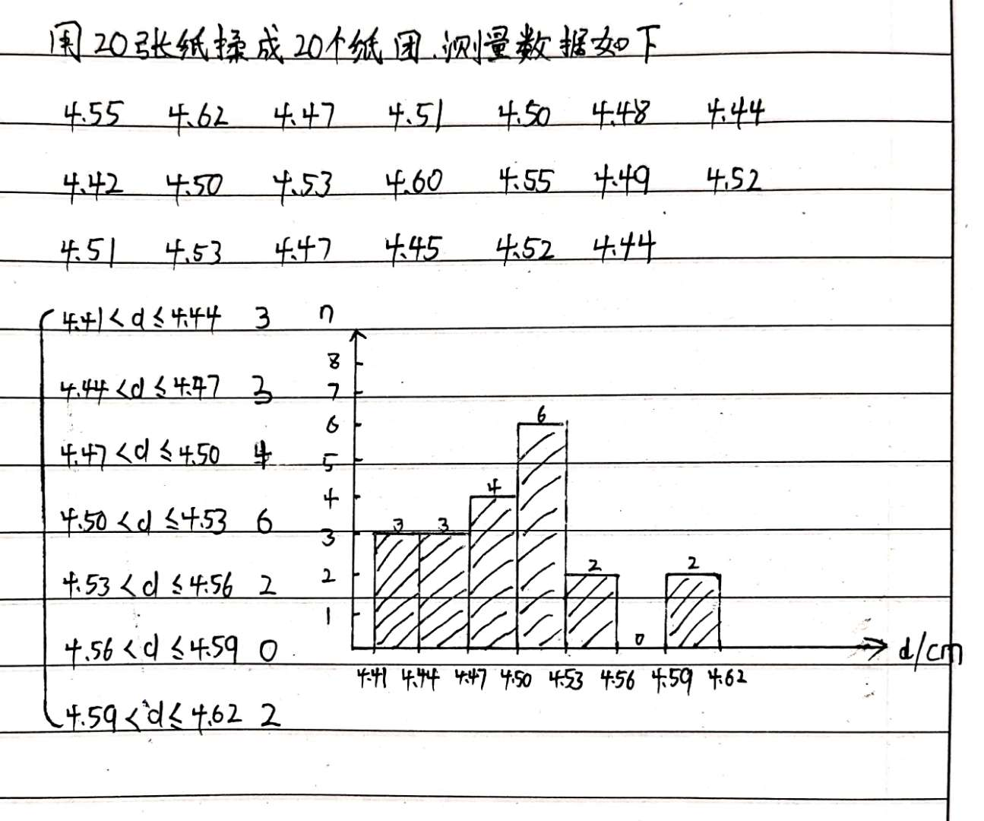

（2）验证M=k*dq并求出q

|  |  |  |  |  |  |  |  |
| --- | --- | --- | --- | --- | --- | --- | --- |
| 编号 | 测量1 | 测量2 | 测量3 | 平均直径d/cm | 质量M/g | Lnd | LnM |
| 1 | 4.48 | 4.55 | 4.47 | 4.50 | 3.70 | 1.50 | 1.31 |
| 2 | 3.02 | 2.99 | 2.99 | 3.00 | 1.85 | 1.10 | 0.62 |
| 3 | 2.77 | 2.68 | 2.65 | 2.70 | 0.93 | 1.00 | -0.07 |
| 4 | 2.28 | 2.22 | 2.25 | 2.25 | 0.46 | 0.81 | -0.77 |

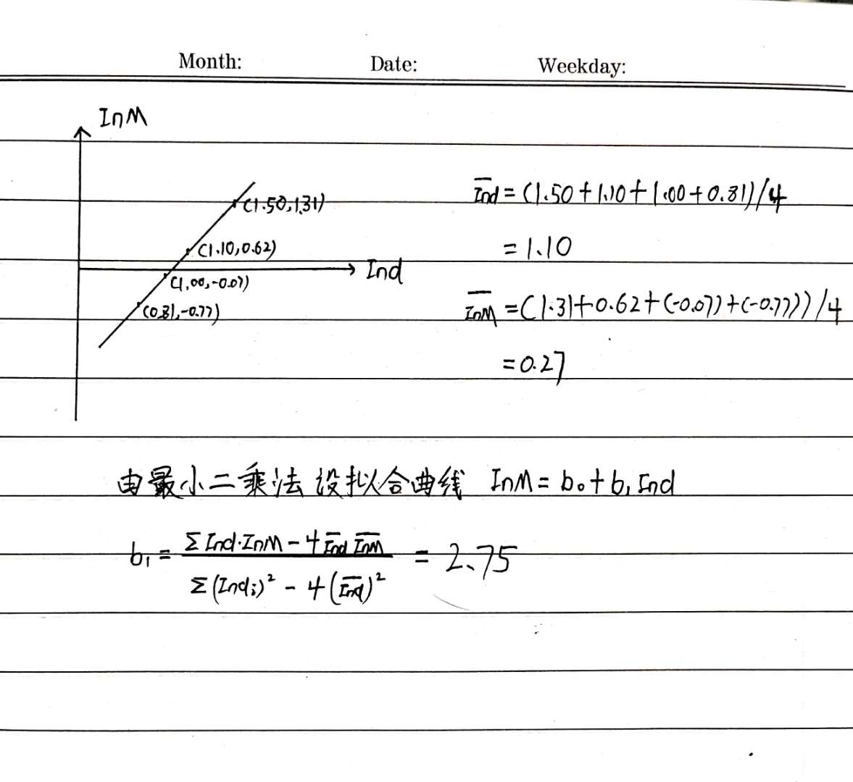

从而求得q=2.75

1. **误差分析**
2. 居家环境下测量不精确，纸团的质量只能通过测多张纸来估量。
3. 揉纸团时难以掌握力度使纸团大小不一从而产生较大偶然误差。
4. 计算时有四舍五入，人工计算不是很准确。
5. 纸团形状不规则，从不同角度测量会产生不同结果。